Приложение 1

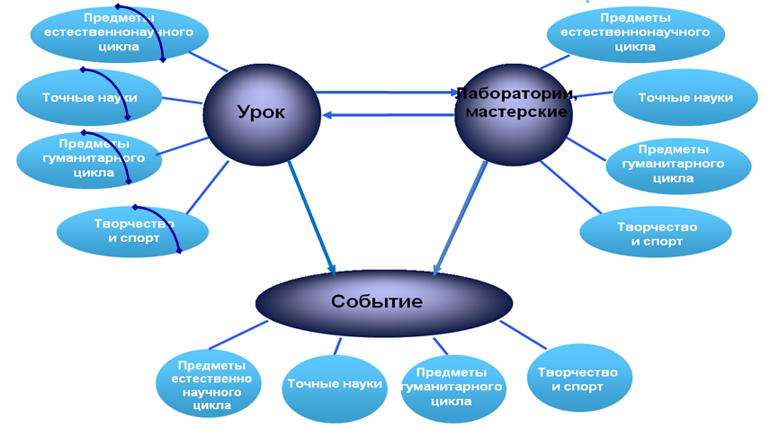

Приложение 2

Приложение 3
ГРАФИК реализации проекта «Школа, которая вдохновляет – Школа без границ» на 2020-2021- г.г.
 | сент | октябрь |  | ноябрь |  |  | декаб |  | янв | февр | март | апрель |  |  | май
Анализ |  |  |  |  |  |  |  |  |  |  |  |  |  | Рефлексия
ИТОГИ \ Конкурс «Лучший проект года» (реализованный) |  |  |  |  |  |  |  |  |  |  | Презентация итоговых результатов  10.04.21 Ярмарка проб-практик \ Конкурс «Лучший проект года»
Мониторинг включенности учащихся в реализацию проектов |  |  |  |  |  |  |  |  |  | Анкетирование
Презентация результата  (в т.ч.Промежуточных) реализации проекта (ОТЧЕТ) |  |  |  | Уточнения, корректировка, точки предъявления продукта (результата)  07.12.20 \ 15.02.21 \ 25.03.21
Фестиваль проектных идей-2020 |  |  | 26.10.2020 – 15.11.2020  Презентация\ Экпертиза проектных идей
Работа с дефицитами  (методическое сопровождение реализации проектов) |  | Консультации, семинары, собеседования  (вт, ср, чт 11.00-15.00 ч); БД проектных идей  1. до 28.10.20 \ 2. до 20.11.20 \ 3. До 01.04.21  ВИЗИТКА-ПРЕЗЕНТАЦИЯ \ БД проектов \ РЕЗУЛЬТАТ
Фестиваль проектных идей-2020 |  | 14.10.20 – 28.10.20  класс \ Детское объединение:  (Визитка-Презентация)
Творческий отчет  по результатам реализованных проектов 2019-2020 г.г. | 28.09.20-14.10 Фото\Видео отчет «ПРОрезультат»  «Лучший проект 2019-2020»
 | сентябрь | октябрь |  | ноябрь |  |  |  | декабрь | январь | февраль | март | апрель |  |  | май

Приложение 4

3-4 класс
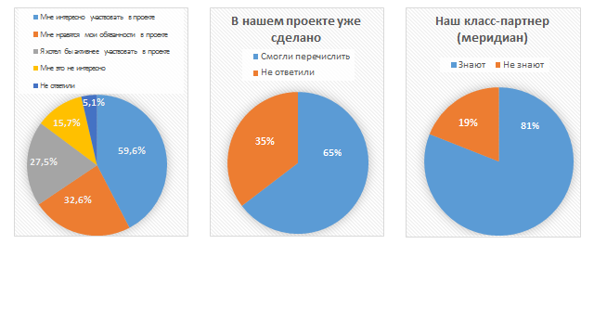
5-8 класс
